МБОУ «Татарская гимназия №17 имени Г.Ибрагимова» Московского района г.Казани

Схема безопасного маршрута учащихся

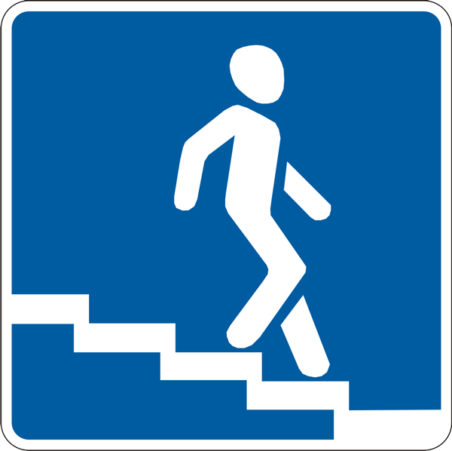

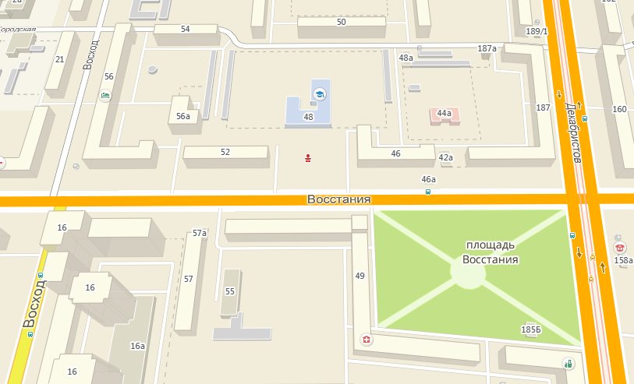

 - жилая застройка
- проезжая часть
- подземный пешеходный переход
- надземный пешеходный переход

- движение транспортных средств
- движение учеников в (из) образовательное учреждение

